Kính thưa quí bạn
Hôm nay góp mặt cùng các bạn với một số tin đọc nhanh
1. Con Virus Vũ Hán nầy được cho biết đã đến California hồi tháng 12 năm rồi (2019)
2. Một mục sư người Virginia đã chỉ trích cơn cuồng loạn hàng loạt xung quanh vụ đại dịch coronavirus đã chết vì căn bệnh này.
3. Chuyện ông nói qua bà nói lại về hố chôn ở hòn đảo gần New York..
4. Vài tin nho nhỏ.
HCD 11-Apr-2020
------
Nếu không thấy hình xin đọc Microsoft Word attached
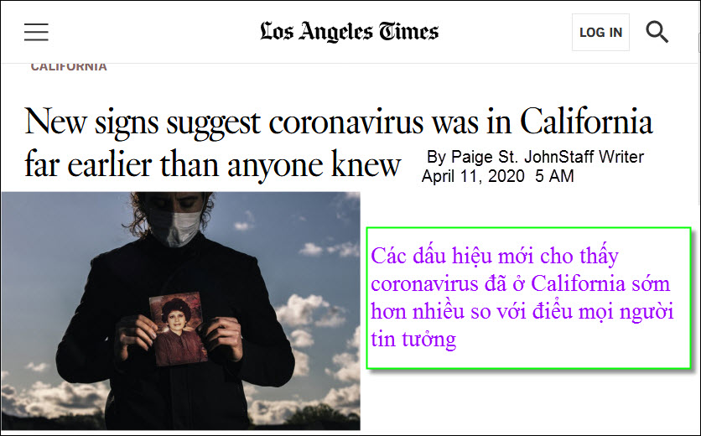
Link để đọc chi tiết -- > https://www.latimes.com/california/story/2020-04-11/bay-area-coronavirus-deaths-signs-of-earlier-spread-california
(Máy dịch)-> Hôm thứ Sáu, Bác sĩ Jeff Smith, là giám đốc điều hành của chính quyền Hạt Santa Clara, cho biết dữ liệu do Trung tâm kiểm soát và phòng ngừa dịch bệnh liên bang thu thập, các sở y tế địa phương và những người khác cho rằng con Virus Vũ Hán có mặt lâu hơn rất nhiều so với những gì chúng tôi tin - rất có thể kể từ hồi hồi tháng 12.
Triệu chứng rất giống như bệnh cúm. Nếu bạn mắc bịnh covid nhẹ, bạn đã thực sự chú ý tới, thậm chí khi đi đến bác sĩ. Bác sĩ cũng cho rằng đó là bệnh cúm.

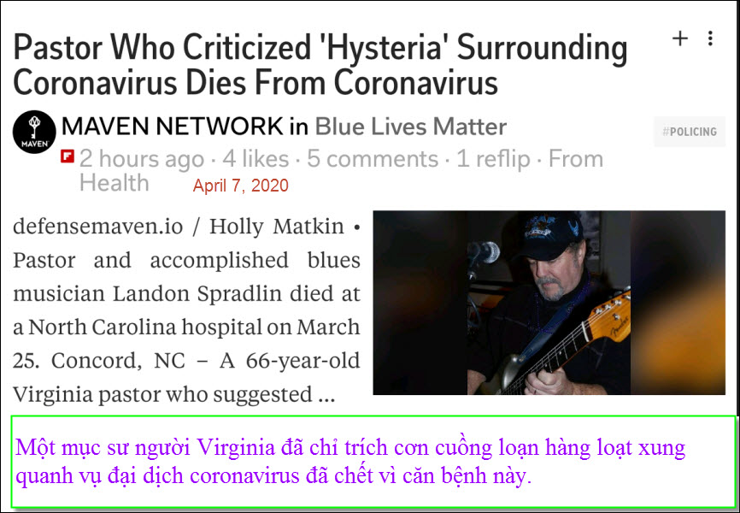
https://nypost.com/2020/04/07/pastor-who-criticized-coronavirus-mass-hysteria-dies-from-illness/



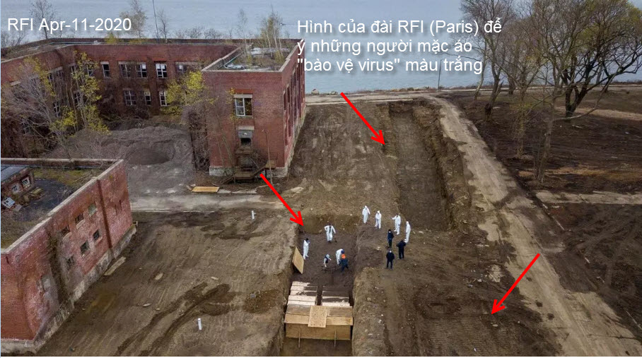
/ trích RFI -- > /
Từ New York, thông tín viên Carrie Nooten tường thuật :
« Hình ảnh gây ngỡ ngàng : Một đường hào dài đầu tiên vừa được đào xong, và người ta nhìn thấy những người đàn ông trong trang phục bảo hộ mầu trắng chất vào đó những chiếc hòm gỗ thông có khắc tên thành hai dãy, mỗi dãy ba hàng, rồi phủ đất lại. Thiết bị bay điều khiển từ xa bay lượn trên không ở Hart Island, phía đông quận Bronx, bang New York, ghi lại cảnh tượng diễn ra chỉ cách trung tâm thành phố Manhattan vài kilomet.
Hòn đảo này nổi tiếng là nơi tọa lạc nghĩa trang dành cho người nghèo của vùng đô thị, từ 150 năm nay. Đây cũng nơi được dự kiến để chôn cất các nạn nhân của dịch cúm trong kế hoạch khẩn cấp của thành phố, được thành lập cách nay 10 năm. Người ta chỉ có thể đến nơi này bằng thuyền. Cách đây hai ngày, một chiếc thuyền đầu tiên chở một thùng đông lạnh đã đổ lên đảo.
Thành phố đã tuyển dụng thêm nhiều lao động để đào huyệt bằng máy xúc. Lúc bình thường, mỗi tuần có 25 thi thể được các tù nhân của trại tù Rikers kế bên chôn cất. Thông thường đó là những cư dân New York không được người thân nhìn nhận, hoặc là tù nhân.
Những ngày gần đây, cũng là con số 25, nhưng là mỗi ngày, năm ngày trong tuần. Chính quyền thành phố không cho biết rõ đó có phải là nạn nhân của Covid-19 hay không. Nhưng một điều chắc chắn là những thi thể này được gởi đến đây để giảm tải cho các nhà xác của thành phố, mà số lượng thi hài đã tăng gấp đôi so với lúc bình thường. Gia đình nào muốn nhận xác sẽ phải lên tiếng đòi áo quan người thân của họ, trong thời hạn 15 ngày, để tổ chức tự chôn cất. »
/ < -- hết trích /
Kiểm lại nơi nầy: Bản tin về chuyện trên của RFI hoặc nơi đây -- > Mồ chôn tập thể trên đảo ở New York
HCD: Thưa các bạn đây là chuyện cài nhau, người nói qua kẻ nói lại. Đài RFI (Apr-11-2020) có đăng hình và loan tin trên. Về phía người Việt Nam cũng có cái email chuyển cho nhau nói rằng đó là fakenews, chuyện do kẻ địch sáng tác ra, đặt điều nói xấu chánh phủ.
Ghi chú: Theo nếp nhà lâu nay, tôi không bắt vịt liên quan tới chánh trị tuy là loài vịt nầy rất dễ bắt.
Dưới đây là hình lấy từ dài Internet.
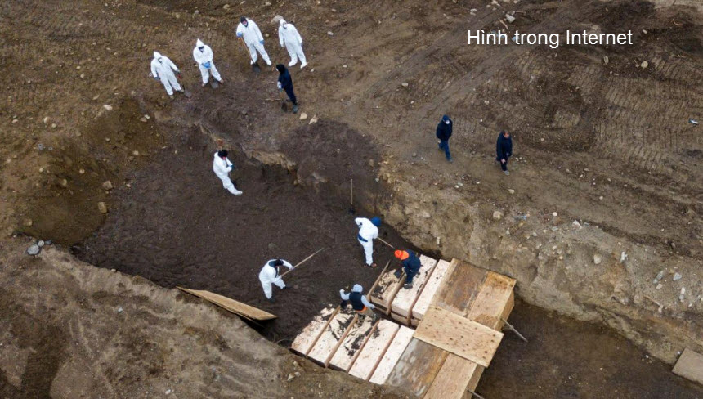
Bây giờ chúng ta nhìn xem coi Snopes nói sao.
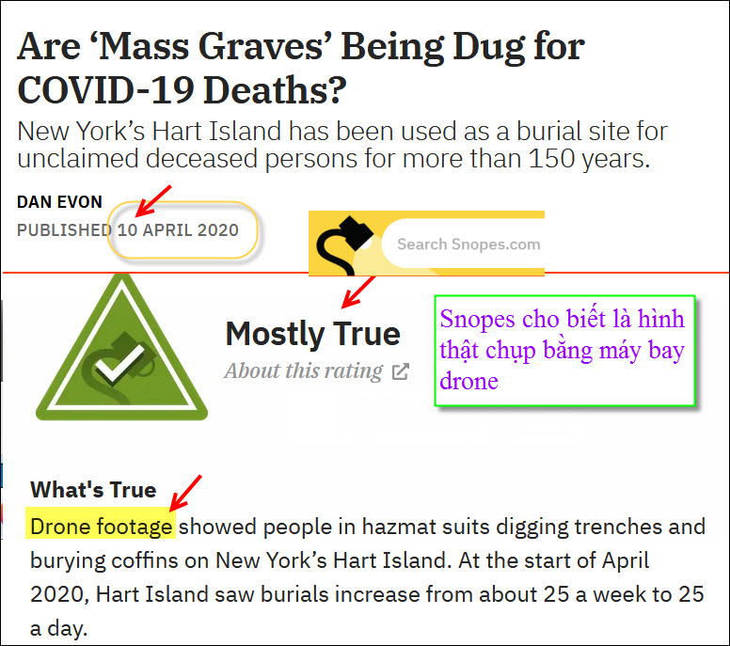
Link để đọc chi tiết -- > https://www.snopes.com/fact-check/mass-graves-covid-19-deaths/
Các bạn vào thấy trong Snopes có 4 hình tương tợ do drone chụp.
-----------




